**Каминский Степан Карнеев (Kaminski Stefan)**

17 июля 1793 г – крещение (НИАБ 136-13-894, лист 20, №55/1793-р (ориг)), (РГИА 823-2-18, лист 248,№29/1793-р (коп)).

Лист 20. **Метрическая запись №55/1793-р (ориг).**

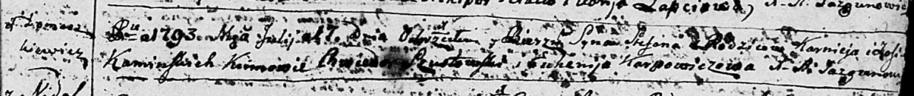

Дедиловичская Покровская церковь. 17 июля 1793 года. Метрическая запись о крещении.

Kaminski Stefan – сын родителей с деревни Домашковичи.

Kaminski Karniej – отец.

Kaminska Zofija – мать.

Szustowski Chwiedor - кум.

Karpowiczowa Euhenija - кума.

Jazgunowicz Antoni – ксёндз.

**РГИА 823-2-18:** Лист 248. **Метрическая запись №29/1793-р (коп).**

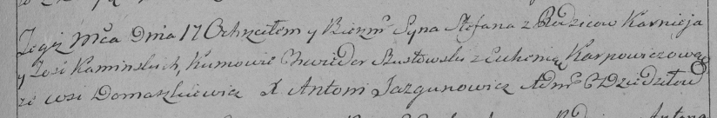

Дедиловичская Покровская церковь. 17 июля 1793 года. Метрическая запись о крещении.

Kaminski Stefan – сын родителей с деревни Домашковичи.

Kaminski Karniey – отец.

Kaminska Zosia – мать.

Szustowski Chwiedor – кум.

Karpowiczowa Euhenia – кума.

Jazgunowicz Antoni – ксёндз.